第二章：産品操作及使用說明

2-2-3 TL-2600T / B ( 黑白 ) / C ( 彩色 ) / D ( 感應 ) 直按式數字型門口機

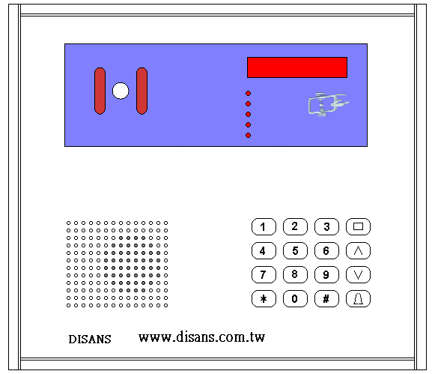
待機中
正在呼叫請稍後
通話使用中
對方無人接聽
門已開啟歡迎光臨
號
樓
室
呼叫鍵 / 結束鍵
呼叫管理員直撥鍵
☆☆☆ 操作方式 ☆☆☆
1﹑直接輸入住戶門牌號碼後，按呼叫鍵【】開始呼叫住戶。
2﹑住戶接聽時開始通話。
3﹑通話時間 ２分鐘，若沒有按結束鍵【】也會在２分鐘後自動結束，如果遇到呼叫之住戶佔線也會結束呼叫。
4﹑通話完畢，按結束鍵【】結束呼叫。
5﹑在待機狀態下，直接按叫呼管理員鍵【】，會自動直撥呼叫管理管理員。
6﹑管理員接聽時開始通話。
7﹑通話時間 ２分鐘，若沒有按結束鍵【】也會在２分鐘後自動結束，如果遇到管理員佔線也會結束呼叫。
8﹑通話完畢，按結束鍵【】結束呼叫。

